bilibiliRE是一款哔哩哔哩弹幕网黑科技软件

作用:

1. **更换土豆,乐视,优酷等版权播放器为bilibilibi播放器,屏蔽广告**
2. **可以看被屏蔽的爱奇艺番(可以从bilibili主页每周播放列表中进入爱奇艺番的专题)**

使用bilibiliRE之前需要做以下操作的说:

1.**右击**bilibiliRE文件夹中的**bilibiliRE.pac**文件🡪**属性**🡪**安全**

复制**对象名称**对应的bilibiliRE.pac的路径

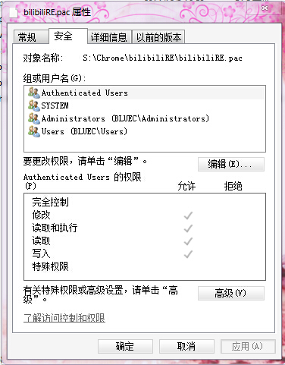

2.打开**网络和共享中心**

C:\Users\DELL\AppData\Roaming\Tencent\Users\873653400\QQ\WinTemp\RichOle\DFTSY0JB%2LCBNI{BE$$3`Y.jpg

3.点击右下角的**Internet选项**

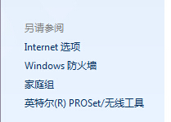

4.点击**连接**进入**局域网设置**

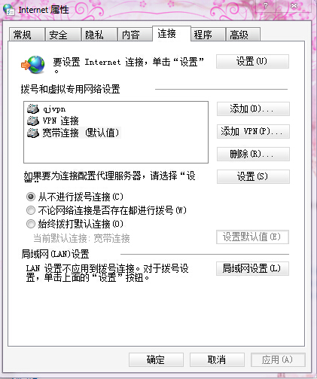

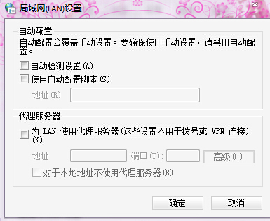

5.激活**使用自动配置脚本**，并填入**file://**+ bilibiliRE.pac的路径

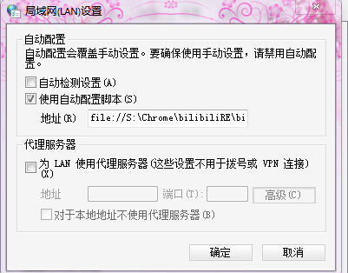

6.点击**确定**（(￣▽￣)~*）

PS：

1. 启动浏览器之前请先启动bilibiliRE.exe
2. 如果启动浏览器后再启动bilibiliRE，则需要重启浏览器bilibiliRE才会工作
3. 如更换了bilibiliRE文件夹的地址,需要重新更改上述第五步中bilibiliRE.pac的路径
4. 360浏览器的用户请确认代理使用的是IE代理设置

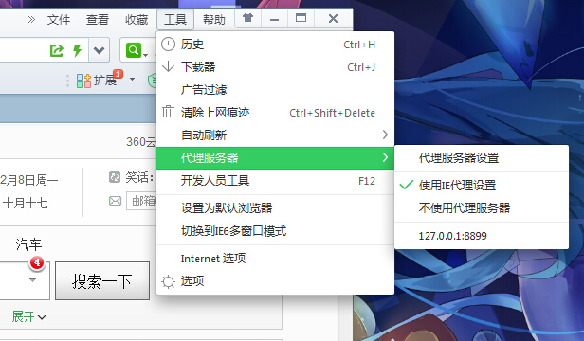

1. 装了switchSharp的Chrome用户可以不用进行上述1-6步的设置，直接新建情景模式，导入bilibiliRE4SwitchSharp.pac（此方法不需要开启bilibiliRE后再开启浏览器）

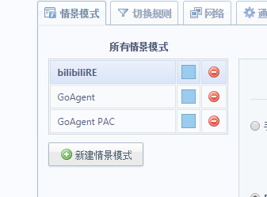

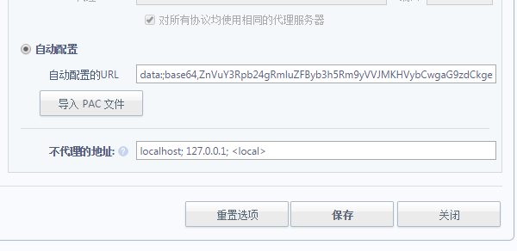

1. 部分浏览器没有进行过测试，如有问题。。。。。。。。。。。。。。。。。（请更换浏览器╮(￣▽￣)╭　）
2. 如果需要开机启动,请把bilibiliRE.exe的快捷方式放到

C:\Users\用户名称\AppData\Roaming\Microsoft\Windows\Start Menu\Programs\Startup

中